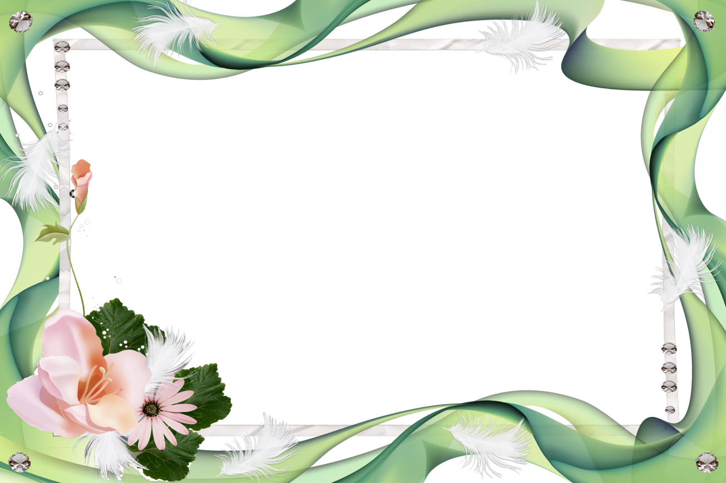

Пусть будет День рожденья ярким,  
Таким, как в сентябре листва!  
Пусть гости принесут подарки,  
И пусть кружится голова,  
От счастья, от любви, от смеха,  
Вам долго помнить этот день!  
Желаем мы во всем успеха,   
Вас нам поздравлять не лень!

**1 сентября**

**Бахарева Екатерина Алексеевна**

**Мартыненко Ирина Юрьевна**

**5 сентября**

**Вонсович Вера Григорьевна**

**9 сентября**

**Иванова Тамара Владимировна**

**15 сентября**

**Валеева Василя Шагитовна**